PEMBUATAN BIOGAS DARI KOTORAN TERNAK DAN SAMPAH SISA HASIL PANEN PETANI DI DESA KOTA NEGARA KECAMATAN MADANG SUKU II
KABUPATEN OKU TIMUR

Ferry Desromi¹, Yuliantini Eka Putri², Yuli Ermawati³
^{1,2,3}Program Studi Teknik Sipil, Fakultas Teknik dan Komputer Universitas Baturaja
*e-mail: ferrydesromi71@gmail.com¹, yuliantini6773@gmail.com²yulielektro.ubr@gmail.com³

Abstract
Biogas is one of the renewable energies, so it is possible to diversify energy. So from the description above, it is necessary to have research and development. By using a 250 liter plastic drum tester, the volume of biogas can be known for 15-26 days. Processing of rice harvest waste and livestock manure can provide benefits to the community, including income from the economic value of waste such as fertilizers, gas. In addition, it can reduce waste problems that arise in the community, so as to realize the preservation of natural resources and improve human welfare.

Key words: organic waste, livestock manure, biogas

Abstrak
Biogas merupakan salah satu energi yang terbarukan sehingga sangat mungkin untuk diversifikasi energi. Maka dari uraian diatas perlu adanya penelitian dan pengembangan. Dengan menggunakan alat uji drum plastik 250 liter, volume biogas dapat diketahui selama 15-26 hari. Pengolahan sampah panen padi dan kotoran ternak dapat memberikan manfaat bagi masyarakat diantaranya pendapatan dari nilai ekonomis sampah seperti pupuk, gas. Selain itu dapat mengurangi permasalahan sampah yang muncul dimasyarakat, sehingga dapat mewujudkan kelestarian sumber daya alam dan meningkatkan kesejahteraan manusia.

Kata kunci: sampah organik, kotoran ternak, biogas

1. PENDAHULUAN
Desa Kotanegara terletak Kecamatan Madang Suku II Kabupaten OKU Timur memiliki lahan pertanian yang cukup luas, sehingga lahan tersebut dimanfaat oleh masyarakat untuk menanam padi dan palawija lainnya. Untuk yang rendah mereka menanam padi sedangkan untuk lahan yang tinggi dimanfatkan untuk menanam palawija dan sayuran. Disamping sebagai petani mereka juga rata-rata memiliki hewan ternak ayam, kambing dan sapi. Sistem pertanian di desa ini masih menggunakan sistem tadah hujan, belum adanya sarana irigasi. Pada saat kekurangan air mereka memanfaat sumur bor untuk mengairi persawahannya. Musim tanam padi dalam satu tahun biasanya tiga kali dilakukan. Karena masih minimnya pengetahuan masyarakat maka sisa sampah panen yang berupa jerami hanya dibakar saja, tentu saja hal ini sangat berpotensi menimbulkan pencemaran lingkungan.
Sektor pertanian merupakan penghasil limbah paling banyak kemudian diikuti oleh sektor peternakan. Dari sektor pertanian berasal tanah dan pembakaran biomassa (sisa pertanian/jerami), sementara limbah peternakan berupa feses dan urine. Dalam jumlah yang banyak limbah akan menimbulkan masalah lingkungan, serta berdampak negatif. Limbah pertanian dan peternakan merupakan sumber emisi GRK (Gas Rumah Kaca) yaitu berupa gas metan. Menurut IPCC (1994); Kota (2009), kontribusi emisi metan dari peternakan mencapai 20-35% dari total emisi yangdilepaskan ke atmosfir. Sedangkan setiap kilogram jerami padi dapat menghasilkan 0,25 m3 gas metan dan residunya mengandung 38% Carbon. Gas metan ini adalah salah satu gas yang ikut berperan terhadap pemanasan global dan perusakan ozon, dengan laju 1% per tahun dan terus meningkat (Boer, 2002; Kota, 2009). Selain berdampak negatif, gas metan sangat berpotensi untuk dimanfaatkan sebagai sumber energi alternatif jika dilakukan pengolahan dengan benar. Salah satu energi alternatif yang dihasilkannya adalah biogas.Menurut Wulfert (1994); Wulandari (2007), biogas merupakan gas hasil aktivitas biologi melalui fermentasi anaerob. Indah (1996); Wulandari (2007), mengatakan bahwa biogas dapat digunakan sebagai energi alternatif untuk mengurangi ketergantungan terhadap bahan bakar minyak.
Langkah-langkah yang dilakukan dalam pengabdian ini dipaparkan dalam bentuk flowchat sebagai berikut :
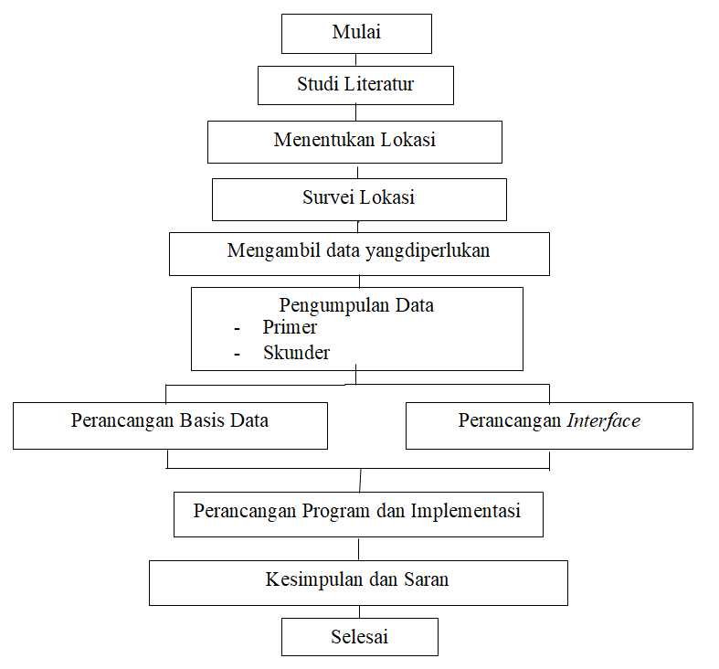
Gambar.3.1 Flowchat

2. METODE
Dalam melaksanakan kegiatan pengabdian masyarakat yang bertema Pembuatan Biogas Dari Kotoran Ternak Dan Sampah Sisa Hasil Panen Petani Desa Kotanegara Kecamatan Madang Suku II Kabupaten Ogan Komering Ulu Timur ini, pengusul mempunyai metode atau pendekatan yang akan dilakukan yaitu dengan melakukan sosialisasi secara langsung kepada masyarakat yang ada di Desa Kotanegara. Sosialisasi ini akan dilakukan tidak hanya penyampaian materi secra one-way akan tetapi juga secara interaktif dengan membuka diskusi, tanya jawab secara kepada perserta warga masyarakat. Metode pelaksanaan kegiatan yang digunakan adalah mendatangi lokasi yang menjadi sasaran kegiatan yaitu warga masyarakat yang ada di Desa Kotanegara dengan memberikan (ceramah, tanya jawab, diskusi dan praktek langsung cara pembuatan Biogas).
Kegitan pengabdian masyarakat ini akan meliputi tahapan persiapan hingga pelaksanaan sebagai berikut :
- Penyusunan modul penyuluhan dan pelatihan
- Persiapan perlengkapan demo
- Pengabdian didahulu dengan penyuluhan pentingnya kesehatan lingkungan, perlunya memanfaatkan energy alternative dengan menggunakan bahan baku yang ada dilingkungan sekitar.
Langkah-langkah pembuatan Biogas
a) Bahan Uji Biogas ;Campuran sisa panen padi dan kotoran ternak, Air dan EM4
b) Bahan Material Penambung biogas ; Isolatif, Lem pipa, Pipa 3 inci, Lem bakar, Corong inlet, Pipa ¾ inci, Elbow ¾ inci, Stop kran ¾ inci, Socket ulir 3 inci dan Socket ¾ inci, Selang ½ inci, Drum Plastik 250 liter, Selang gas
Peralatan Penunjang ; Kompor, Ban Mobil Bekas (Penampus gas)

Lokasi Pengabdian di Desa Kotanegara Kecamatan Madang Suku II Kabupaten OKU Timur

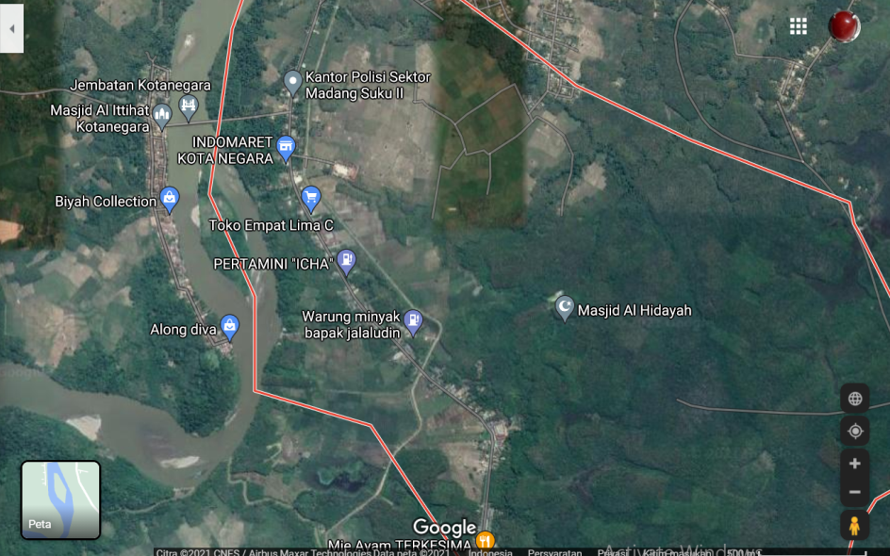
Gambar 2.1. Lokasi Penelitian Desa Kotanegara Kecamatan Madang Suku II
Kabupaten OKU Timur Sumatera Selatan.

3. HASIL DAN PEMBAHASAN

Tabel . Bahan uji biogas
No | Bahan Uji Biogas | Liter | Kg | M³
1 | Batang padi | 32,5 | 32,5 | 0,0325
3 | Kotoran ternak | 32,5 | 32,5 | 0,0325
4 | Air | 33 | 33 | 0,033
5 | EM4 | 2 | 2 | 0,002
 | TOTAL | 130 | 130 | 0,13

Setelah semua bahan uji pembuatan biogas terkumpul, kemudian campur seluruh bahan dimasukkan pada alat uji drum dan memudahkan proses penguraiannya. Kemudian dicampur dengan air dan EM4. Kemudian masukkan secara bersamaan kedalam Drum dan biogas, disalurkan dengan pipa kedalam ban dalam mobil bekas sebagai penampung biogas. Sedangkan unit penyalur menggunakan selang plastik berukuran ½ inchi dengan panjang 4 m. Untuk mencegah kebocoran gas maka setiap sambungan diikat menggunakan karet ban bekas.

4. KESIMPULAN
Dari pembahasan diatas dapat ditarik kesimpulan sebagai berikut :
- Dari campuran yang dirancanakan dapat menghasilkan biogas sebesar 466 m³/70 KK = 6,6 m³ x 0,46 = 3 kg setara gas elpiji.
- Dapat mengurangi sampah dari panen padi dan juga kotoran ternak, sehingga lingkungan menjadi bersih.
- Pengolahan sampah panen padi dan kotoran ternak dapat memberikan manfaat bagi masyarakat diantaranya pendapatan dari nilai ekonomis sampah seperti pupuk, gas dan dapat mengurangi permasalahan sampah yang muncul dimasyarakat, sehingga tercipta upaya mewujudkan kelestarian sumber daya alam dan meningkatkan kesejahteraan manusia.

UCAPAN TERIMA KASIH
Penulis mengucapkan terima kasih kepada Kepala Desa Kota Negara kecamatan Madang Suku II dan masyarakat desayang telah memberi dukungan terhadap pengabdian ini.

DAFTAR PUSTAKA
Desa Kotanegara Dalam Angka, 2020.
Peraturan Presiden Republik Indonesia Nomor 5 Tahun 2006. Tentang Kebijakan Energi Nasional

Undang-Undang Republik Indonesia Nomor 18 Tahun 2008 tentang Pengelolaan Sampah.

Wahyudi, 2019.“Biomiru Menjadi Solusi Pengelolaan Limbah Rumah Tangga”https://fin.co.id/2019/07/23/belajar-biogas-dari-peternak-sapi-depok/di Depok Jawa Barat

E Yulistiawati, 2008.“C/N Rasio Terhadap Produksi Biogas Berbahan Baku Sampah”, Jurusan Teknologi Pertanian IPB

